ASSUNTO: Indica-se ao Excelentíssimo Senhor Prefeito Municipal Carlos Nelson Bueno por intermédio da Secretaria competente, que realize obras de recapeamento e estrutura pluvial nas Ruas Lázaro Franco de Moraes, Ampério Sia e Nelson Vital do Prado, Bairro Parque Novacoop.

DESPACHO

SALA DAS SESSÕES ____/____/_____

PRESIDENTE DA MESA

INDICAÇÃO Nº /2017
SENHOR PRESIDENTE,
SENHORES VEREADORES e VEREADORAS,

INDICAR na forma regimental, e depois de ouvido o Douto Plenário desta Casa, que seja oficiado ao Excelentíssimo Senhor Prefeito Municipal Carlos Nelson Bueno, por intermédio da Secretaria competente, que realize o recapeamento e construção da coleta de água da chuva das Ruas Lázaro Franco de Moraes, Ampério Sia e Nelson Vital do Prado, localizadas no Bairro Parque Novacoop, pois estas ruas estão no entorno da Praça de lazer, e devido as chuvas intensas e a falta de estrutura de coleta da água pluvial, a mesma desce pelas ruas e acaba levando o asfalto, acumulando lixo e terra na localização da praça, o que causa bastante impacto para o lazer dos munícipes do bairro.

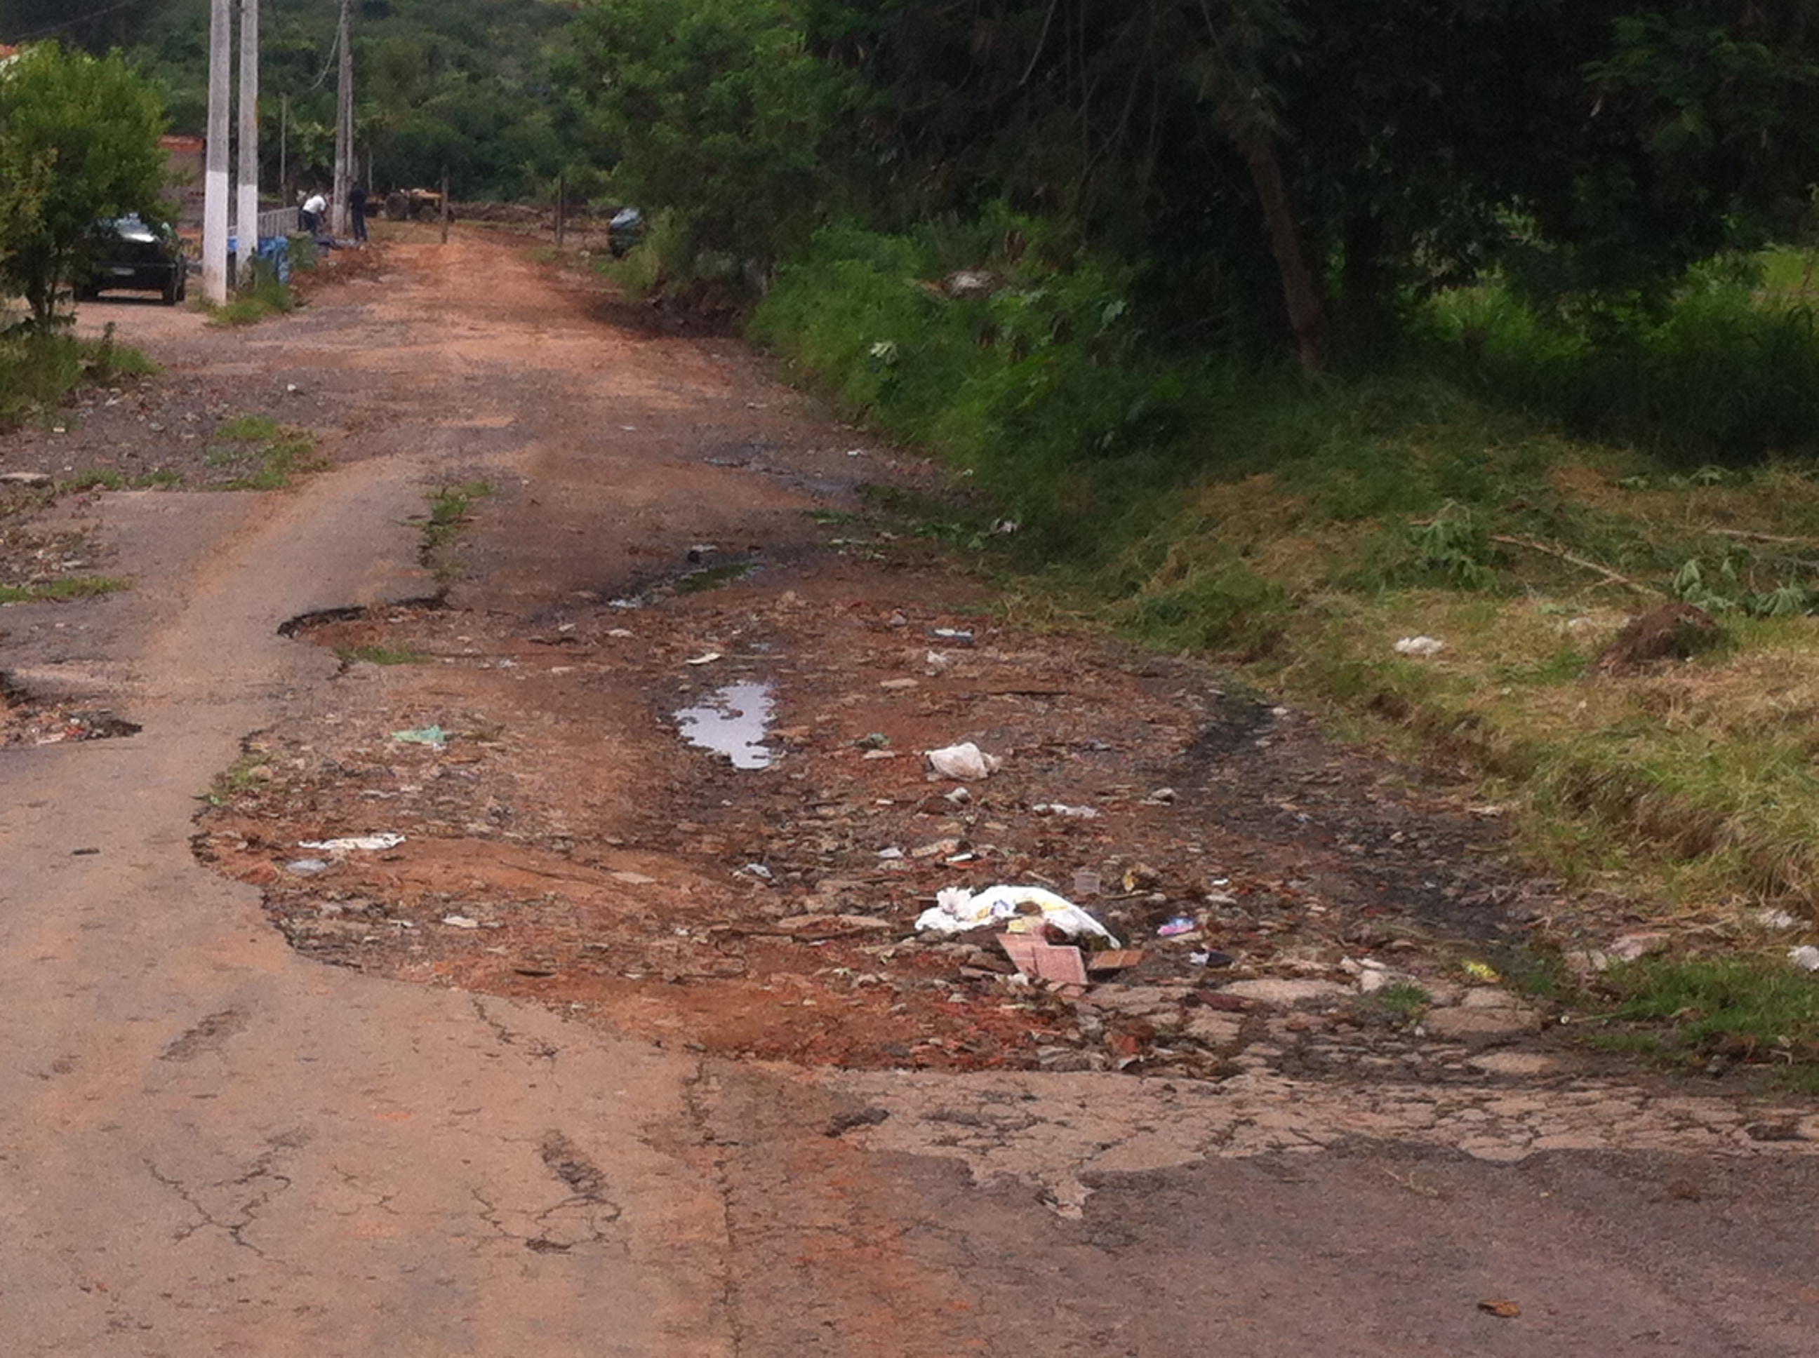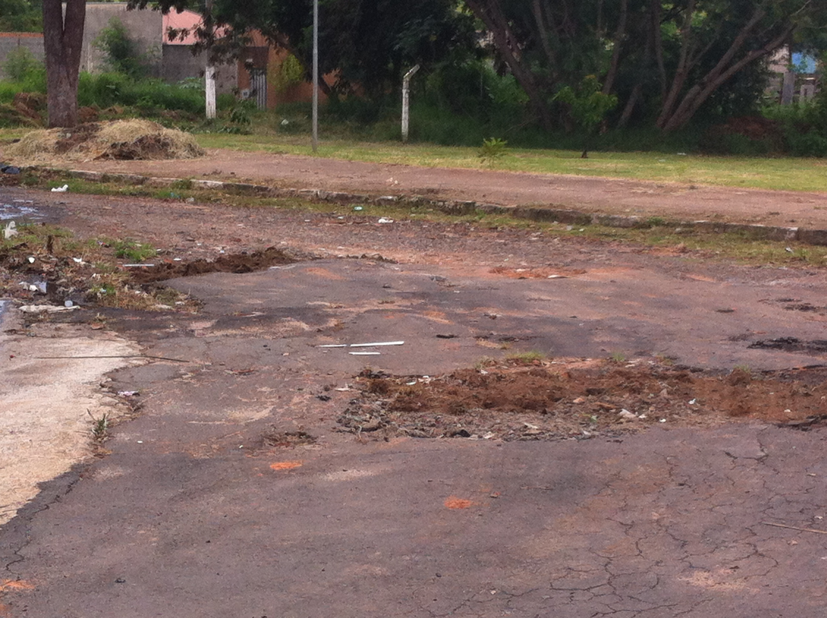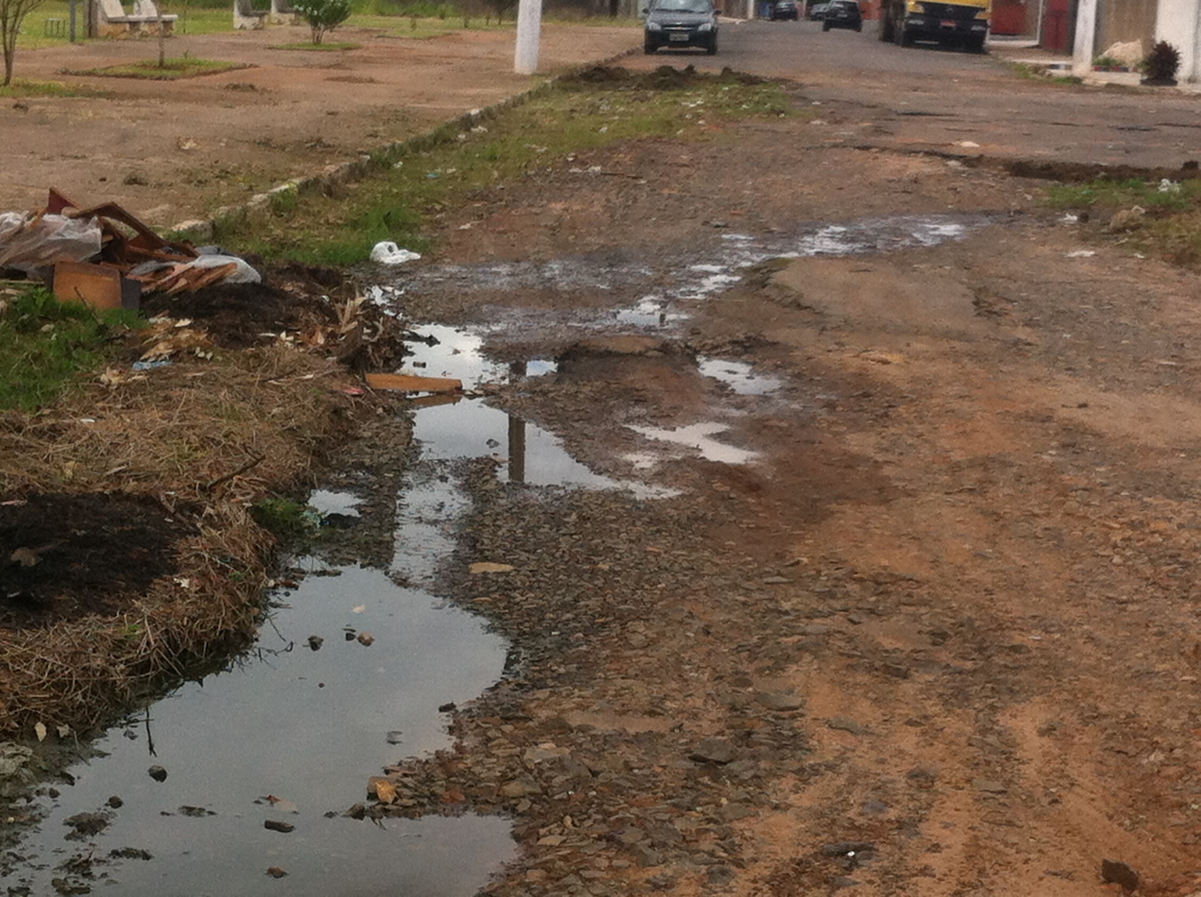

SALA DAS SESSÕES “VEREADOR SANTO RÓTOLLI”, aos 20 de Janeiro de 2017.

VEREADOR TIAGO CESAR COSTA


